 



Actividad | #2| Transformación digital y Funnel de Conversión

Negocios Digitales

Ingeniería en Desarrollo de Software

TUTOR: Humberto Jesús Ortega Vázquez

ALUMNO: Alejandra Ibarra Carmona

FECHA:25/03/2025

Indicé

Introducción………………………………………….3

Descripción…………………………………………..3

Justificación…………………………………………3

Desarrollo………………………………………….4

Conclusión………………………………………..5

Referencias………………………………………5

Introducción

En el mundo digitalizado ah dado lugar a la transformación de las empresas tradicionales dando estrada a nuestras empresa digitales, claro que en este cambio implica la aplicación de la tecnología, no obstante este cambio implica la aplicación de tecnología de manera inherente a la estructura del negocio, una empresa digital no puede operar sin la existencia del internet por ejemplo las redes sociales que se pueden utilizar para dar a conocer los productos que pueda ofrecer la empresa, y cada empresa cuenta con una visión global para la mejora en un sector determinado mediante productos y servicios que proporcionan, en este sentido buscan la eficiencia basándose en la implementación de la tecnología y la colaboración.

De esta manera, todas aquellas empresas tradicionales que se encuentran están buscando tener mejores resultados ante la nueva economía son aquellas que apuestan por una transformación digital.

Descripción

Los modelos digitales utilizan piezas fundamentales como los canales y servicios digitales en sus actividades empresariales, productivas y comerciales con ciertas características. La tipificación que todo negocio digital puede tener se identifica como los 3 modelos familiares

* E-commerce
* Publicidad
* Contenidos

La integración horizontal y vertical se consideran estrategias competitivas usadas por las empresas para posicionarse y consolidarse con la competencia, la integración horizontal y vertical son dos formas en la que las empresas crecen, pero claramente existen diferencias importantes

* La horizontal ocurre cuando la empresa crece al comprar con sus competidores, dentro de otras palabras es cuando una empresa se hace cargo de otra que opera a otro nivel
* La vertical se hace presente cuando una empresa posee todas las partes para el proceso industrial, en esta implica adquirir operaciones comerciales dentro de la misma línea de producción, estas integraciones pretenden ayudar a impulsar las ganancias y permiten que las empresas creen un acceso rápido a los consumidores.

Justificación

La implementación de la tecnología en el mercado nos a permitido su diversificación no solo con las plataformas y dispositivos si no también en formas de interacción y comunicación de los clientes, derivado del dinamismo en el mercado es lograr una sinergia entre las esferas digitales es una de las principales claves de cualquier compañía. Un ecosistema digital esta inspirado en los ecosistemas naturales de tal manera que su funcionamiento este basado en algunas propiedades:

* Autoorganización
* Sostenibilidad
* Escalabilidad

Con estas en con junto nos permiten lograr que una página web tenga un mayor tráfico y mayor interacción y por consiguiente se obtiene la fidelización de los usuarios o leads y un lead es considerado un usuario que muestra o está marcado por interés en una marca, negocio o empresa y la mayoría de las veces se obtiene información lo que a ello lo convierte en un cliente potencial.

Desarrollo

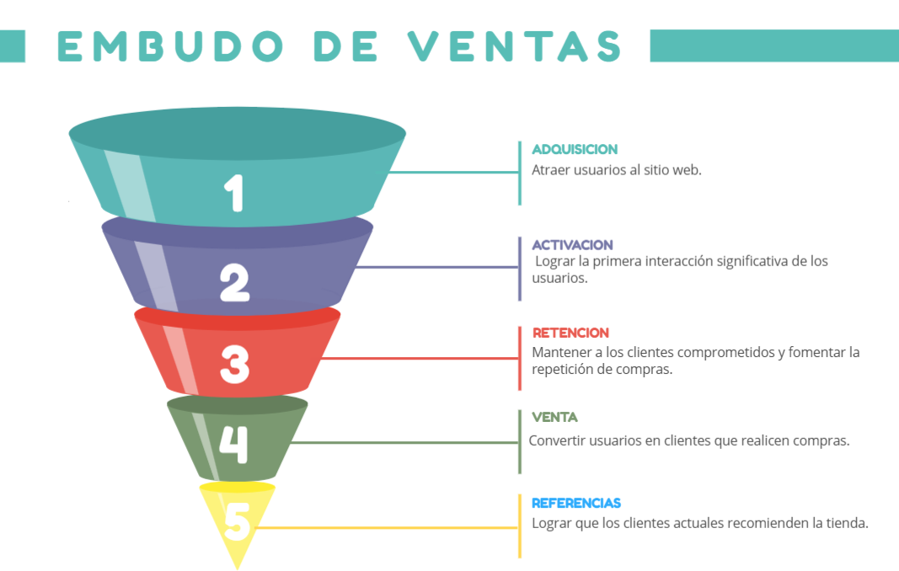

* Adquisición
* Se crea una página web principal que sea atractiva para los usuarios con un diseño limpio y que emita mensajes claros sobre los valores ecológicos de la tienda.
* Uso de anuncios en rede sociales o tipo Google que los redireccione a la página web
* Implementar estrategias SEO para que con palabras clave como ecología o productos sostenibles se pueda encontrar el sitio más rápido
* Integración de campañas de email y marketing que estén dirigidas a personas interesadas en la ecología
* Contenido educativo en un blog para atraer personas interesadas
* Activación
* Ofrecer descuentos en la primera compra al ser registrados en la plataforma, puede ser de un 10 en la primer orden o pedido.
* Crear una experiencia de usuario fluida y rápida en la navegación del sitio
* Activar un chat Bot que responda dudas y preguntas frecuentes
* Incluir una sección de favoritos o productos destacados con el fin de atraer al publico
* Retención
* Implementar un programa de fidelización en el que los usuarios acumulen puntos por cada compra
* Garantizar un servicio post venta eficiente con el canal de atención al cliente
* Crear perfiles de usuarios personalizados que incluyan recomendaciones
* Enviar newsletters regulares con actualizaciones sobre nuevos productos
* Venta
* Utilizar llamados de atención claros como añadir a carrito que funciona como alerta para hacer posibles las ventas
* Mostrar los beneficios de cada uno de los productos, destacando características del mismo
* Ofrecer opciones de pago seguras y accesibles
* Contar con una política de devoluciones clara y amigable para generar confianza
* Referencias
* Incentivar a los usuarios para dejar reseñas y calificaciones en el sitio o cualquier red social
* Promover historias de clientes satisfechos destacando un blog
* Agregar botones de compartir que fácilmente para que se compartan en alguna red social
* Crear un programa de referidos en el que los clientes obtengan descuentos y regalos

Conclusión

Es importante mencionar que en un ecosistema solo es valioso cuando se tiene un todo y que cada parte o función tiene un efecto sobre la otra, por lo tanto, cada participante genera un valioso valor en el sistema para que se vuelva productivo. En esta parte del proyecto el ecosistema es lo mas importante ya que representan un enfoque estratégico necesario para colaborar en el futuro ya que se difunden de forma más fácil, sus principales objetivos son mejorar el trafico del sitio web, incrementar la interacción con el usuario y lograr convertir la interacción de la compra.

Múltiples empresas en distintos contextos se están uniendo en una relación simbiótica con el objetivo de lograr un mayor valor para si mismos a través de la colaboración mutua. Mejorar la calidad de la marca del ecosistema se requiere una estrategia publicitaria robusta y acertada para la marca, y al hacer cambios en los modelos digitales de la compañía es de suma importancia mantener la comunicación entre los usuarios y la empresa.

Referencias